УТВЕРЖДЕН

ТЗ КП 02.01 П50-4-21 21-24-ЛУ

**Приложения для развития детей**

**Макет приложения**

**МП КП 02.01 П50-4-21 21-24**

**Листов 8**

2024

**АННОТАЦИЯ**

В данном документе представлен макет приложения (МП) на создание программы под названием "Развивашка” МП разработано с учетом стандартов ГОСТ 19.106-78 и ГОСТ 19.104-78.

В данном разделе представлены рекомендации подготовки макета для настольного приложения, представляющего общий дизайн и структуру продукта в соответствии с требованиями проекта. Макет создавался с использованием инструмента Figma и соответствует требованиям, выдвигаемым к интерфейсу приложения.

1. Окна авторизации и регистрации будут окнами входа в программу. Сначала пользователю представлена регистрация и авторизация. Если у него есть аккаунт, то для этого создана кнопка для авторизации. Если не вводит данные нажимает регистрация.

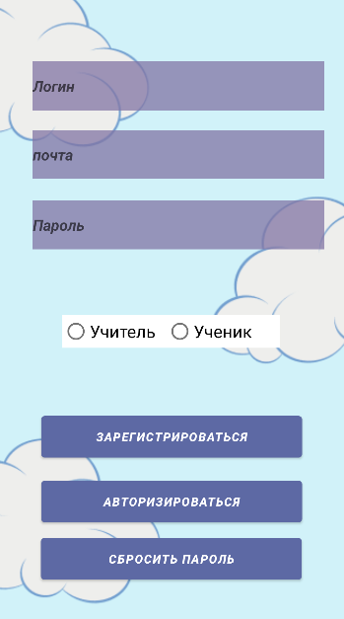

Рисунок 1 – окно регистрации, сброса пароля и авторизации

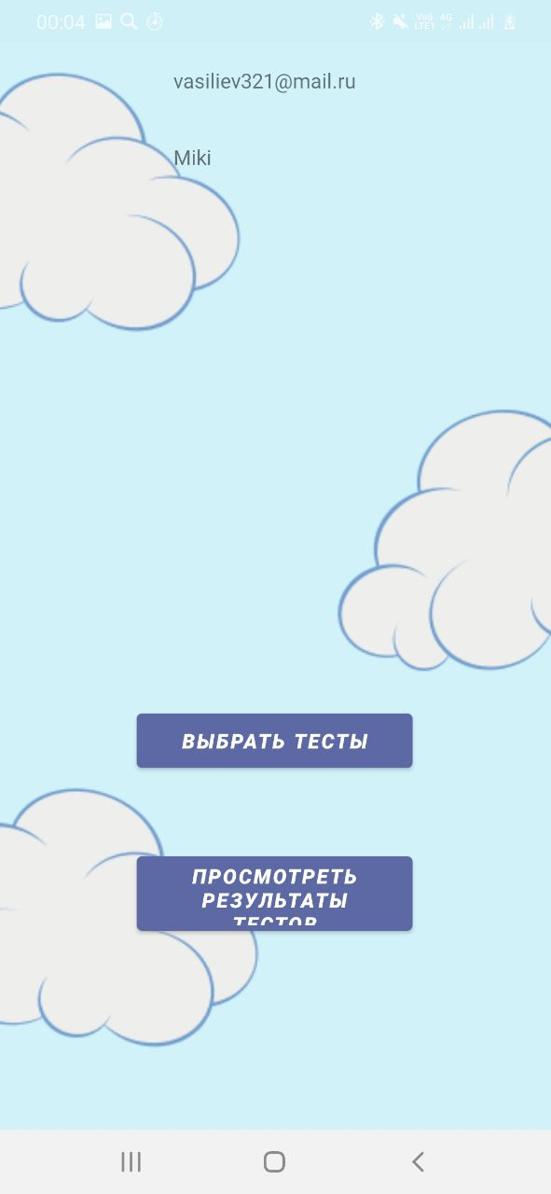

Рисунок 2 – страница ученика

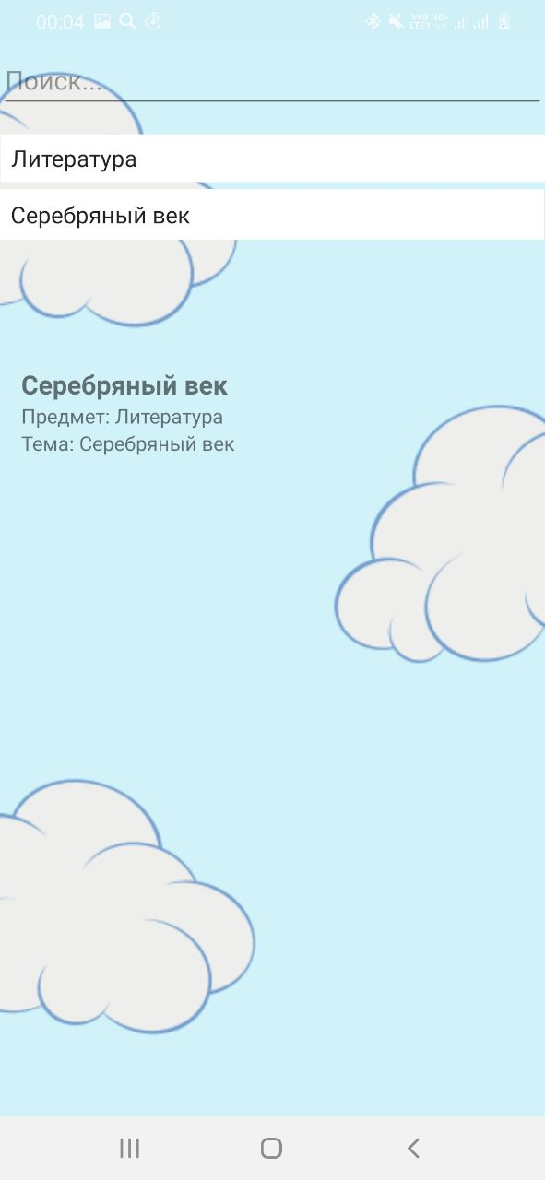

Рисунок 3 – прохождение тестов

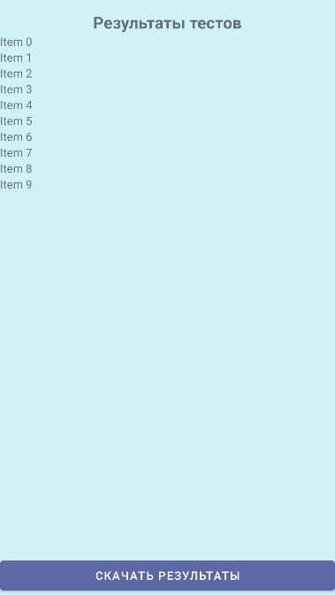

Рисунок 4 – просмотр результатов тестов и возможность скачать результаты

1. Если пользователь входит в систему за менеджера, то ему доступны следующие окна, которые представлены ниже.

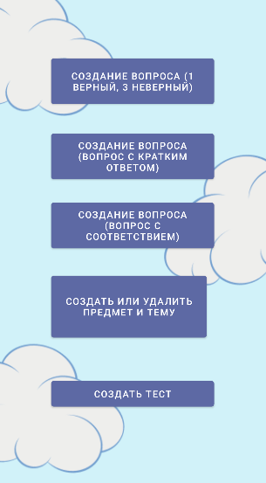

Рисунок 5 – главная страница

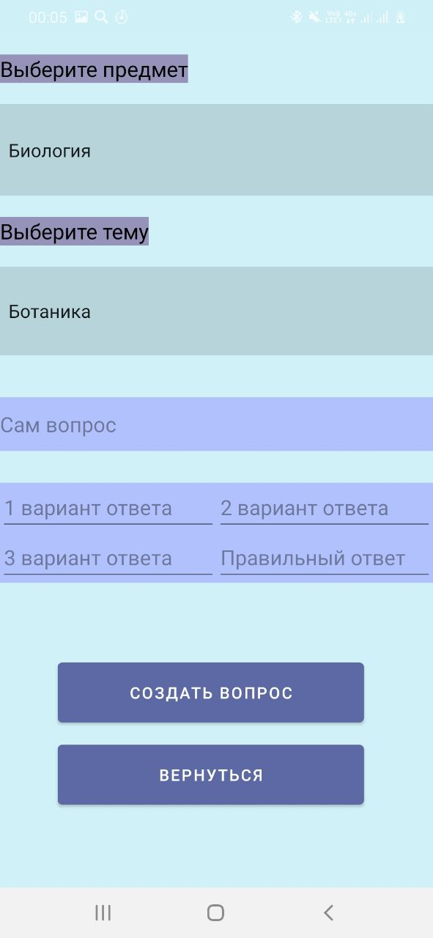

Рисунок 6 – создание вопроса с 1 правильным 3 неправильными

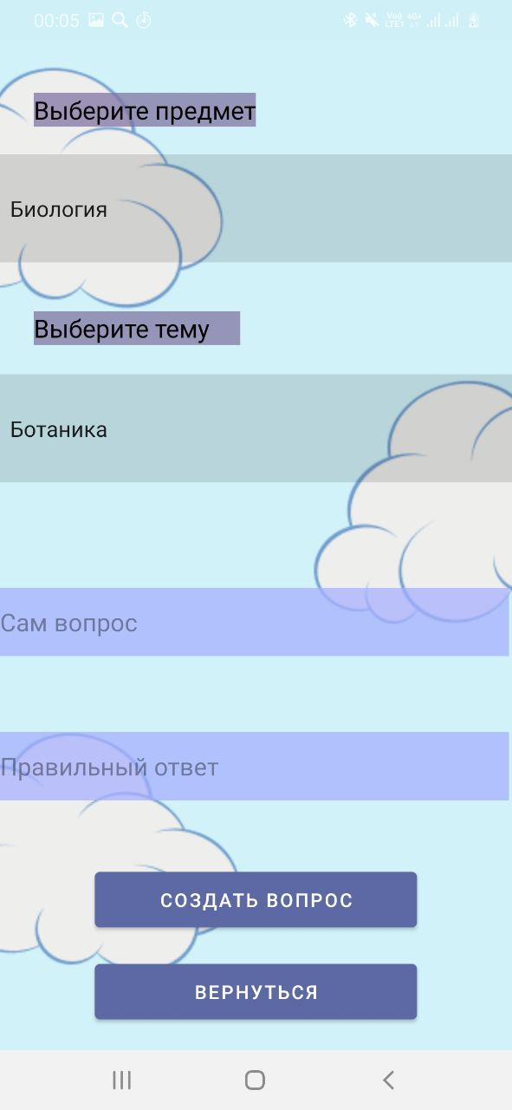

Рисунок 7 – создание вопроса с вводом ответа

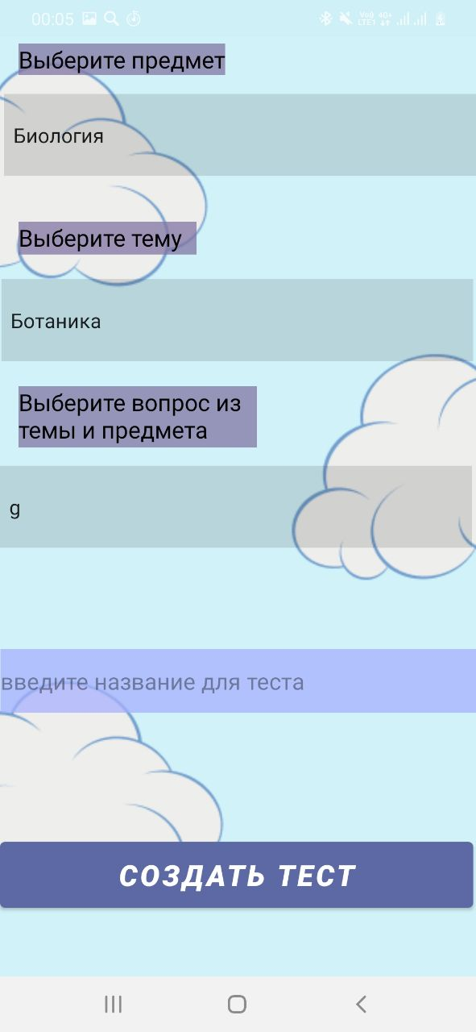

Рисунок 8 создание тестов

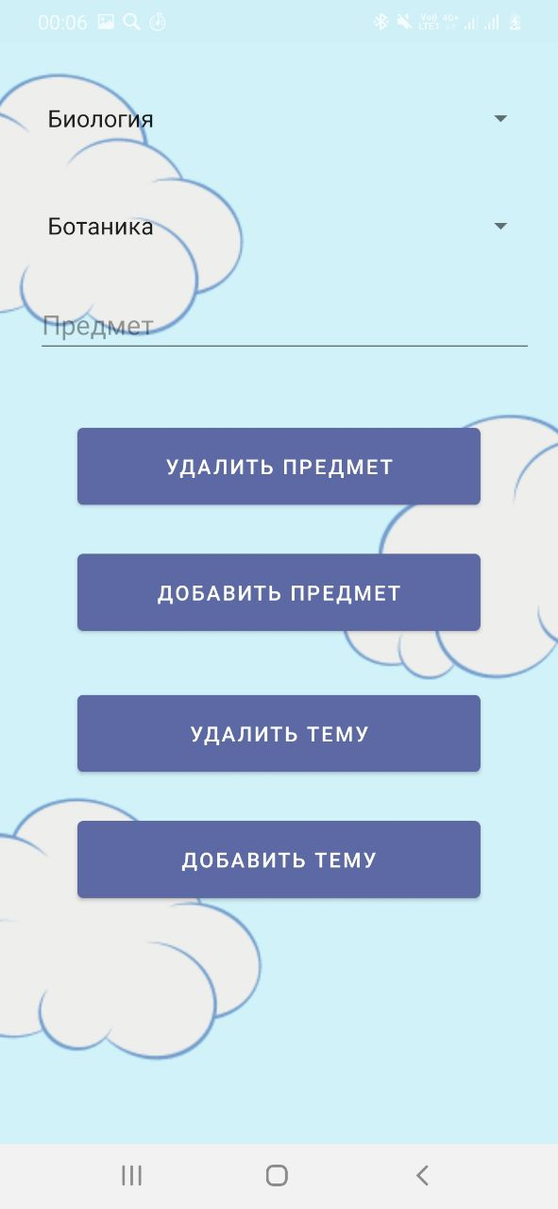

Рисунок 9 – страница для добавления и удаление предмета и темы

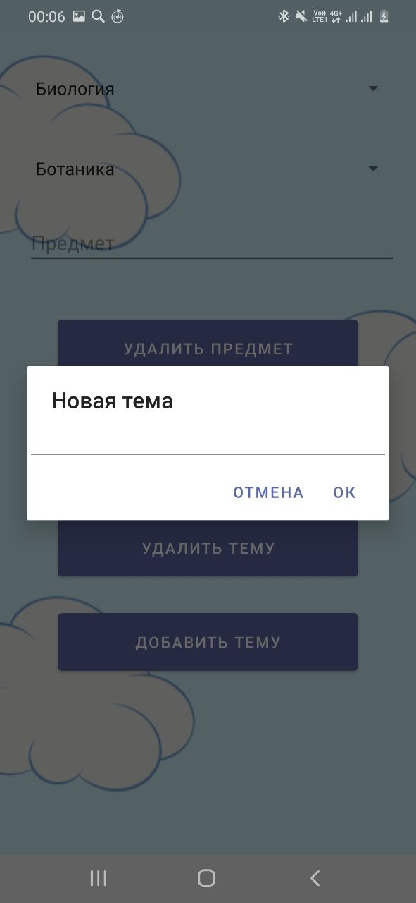

Рисунок 10 создание темы

Если пользователь входит в систему за учителя, то ему доступны следующие окна, которые представлены ниже.



Рисунок 11 – главная страница

Так же можно скачать результат по кнопке или найти по почте ученика.

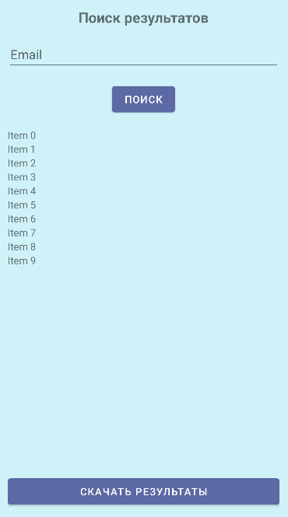

Рисунок 13 – Просмотр результат детей и возможность скачать эти результаты